山东省临沂卫生学校文明创建

工 作 简 报
第26期

临沂卫校文明创建工作领导小组办公室 2020年12月7日

目 录
●【业务工作】
加强院校合作 促进人才培养临沂金锣医院临床教学基地揭牌仪式····························1
我校成功举办教学能力提升培训会·······················································2
沂水县县委常委组织部部长等一行来校调研···············································4
我校召开秋冬校园疫情防控专题培训会················································5
我校举行2020/2021学年第一期入团积极分子培训班开班仪式·······························7
我校召开食品安全工作专题会议························································8
●【文体活动】
我校2020年新生趣味运动会圆满结束···················································9
●【特殊指标】
我校在2020年临沂市中等职业学校啦啦操大赛中喜获佳绩································11

报：临沂市精神文明建设委员会、临沂市教育局
送：学校领导，学校各科室、专业部、教研室

加强院校合作 促进人才培养
临沂金锣医院临床教学基地揭牌仪式
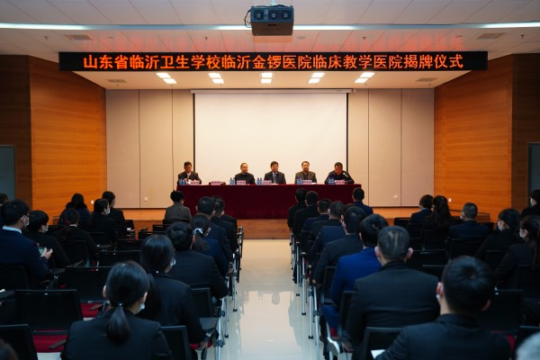
为推动校企合作，促进产教融合，进一步加强我校教学医院建设， 12月2日上午，我校在临沂金锣医院设立临床教学医院揭牌仪式在半程镇金锣医院举行。校长王言超、副校长李学松、兰山区副区长田宗春、金锣医院院长孟祥宏及金锣医院有关科室领导出席活动。
临沂金锣医院是由中国企业500强山东金锣集团投资20多亿元兴建的一所集医疗、教学、科研、预防、保健、康复、急救于一体的高标准、平民化的三级医院。医院设备先进，名家聚集，坚持公益办院、人才强院，高点起步，弯道超车，实现了形成了大综合、小专科的发展格局，实现了跨越式发展。
王言超校长在致辞中讲到，在当前推进医养健康产业发展和职业教育创新发展高地建设的新形势下，院校双方联手合作，共建临床教学基地非常及时，尤为重要，必将对院校双方人才培养产生积极地推动作用。
学校将以此次揭牌为契机，与金锣医院携手，围绕医养健康产业发展职业教育高地建设，加强双方合作，实现资源共享，互利共赢，促进双方在临床教学、人才培养、科研等领域的全面发展。
王言超校长、李学松副校长、田宗春副区长、孟祥宏院长共同为临床教学医院揭牌。（临床教学科供稿）

我校成功举办教学能力提升培训会
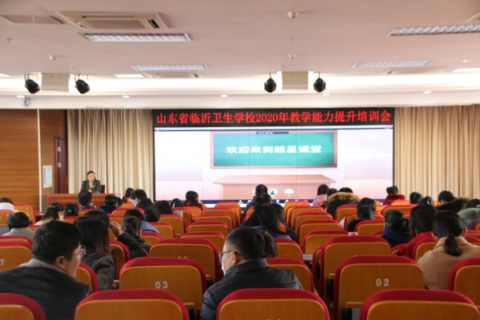

为贯彻《临沂市提质培优建设职业教育创新发展高地实施方案》的通知部署，落实《山东省临沂卫生学校职业教育创新发展实施方案（2020-2022年）》有关要求，进一步提高我校教师教学能力，促进其综合素质、专业水平和创新能力全面提升，12月3日下午，我校在多媒体报告厅举行教学能力提升培训会，全体专兼职教师参加。
培训会由教务科副科长于伟主持，北京超星集团山东编辑部主编、超星研究院成员、职业院校教学能力比赛指导、精品资源共享课编辑负责人陈静为主讲人，为大家进行“教学能力大赛文件解读与参赛材料准备”培训。培训从指导思想、比赛要求、评分标准和参赛材料四个方面展开，由陈主编在线进行非常全面细致地讲解，在场教师认真聆听、专心学习，在培训提问环节积极发言提问，并得到陈经理耐心详细的解答。
此次培训响应了临沂市提质培优建设职业教育创新发展的号召，使我校教师对教学能力比赛有了更清晰深刻的认识，教学能力得到进一步提升，对教师们参加教学能力比赛起到了重要的促进作用。（教务科供稿）

沂水县县委常委组织部部长等一行来校调研

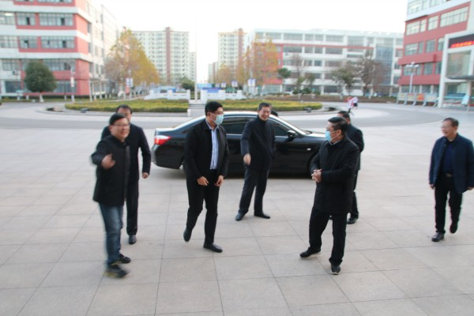
12月3日，沂水县县委常委、组织部长颜士刚在沂水县富官庄镇党委书记刘兆锋、镇长孟凡楼、党委副书记刘洪涛陪同下来学校就推进四进工作进行调研。学校党委书记武军，党委副书记、校长王言超陪同调研，在家领导班子成员参加座谈会。座谈会上，颜部长一行对学校及参加“四进”工作人员帮包工作表示充分的肯定和感谢。武军书记对沂水县及富官庄镇给予学校“四进”人员在工作和生活等方面的关心和支持表示感谢，下一步，学校外派沂水县的基层党组织建设工作队队员，要落实好市委关于推进建强农村基层党组织工作队的工作要求，认真做好帮扶工作。
今年3月5日，山东省临沂卫生学校根据《市级领导和市直领导干部深入一线、靠前指挥工作机制运行管理办法（试行）》的规定和市委市政府有关文件精神，为认真落实市委市政府领导干部联系帮包县区、镇街工作部署，扎实做好帮包沂水县富官庄镇各项工作。经学校党委研究，成立联系帮包工作专班，指导帮包工作队全面做好帮包工作。帮包工作队按照市委统一部署，结合学校特点，通过捐赠“84”消毒液、口罩等防疫物资以及参加义诊服务等方式，按照实实在在为基层做点事的原则，深入基层，沉到一线，切实帮助破解工作难点痛点，统筹推进疫情防控和经济社会发展工作，受到沂水县委领导及镇各方面的高度评价。（人事科供稿）

我校召开秋冬校园疫情防控专题培训会
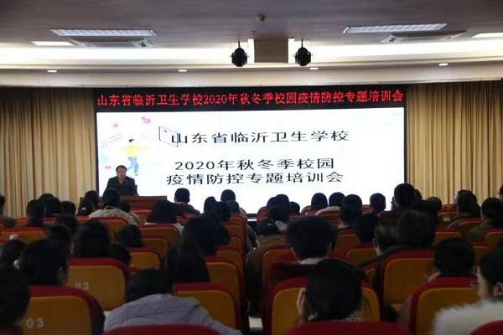
为贯彻落实省、市开展疫情常态化防控工作以及《山东省教育厅新冠肺炎疫情处置工作领导小组关于进一步做好学校疫情防控有关工作的提醒函》的相关要求，我校于12月2、3日分别对全体在校生及教职工进行了秋冬季疫情常态化防控相关知识的培训。
培训会上学生科王小妹科长就对疫情常态化防控各项工作进行了系统培训，并对《山东省教育厅新冠肺炎疫情处置工作领导小组关于进一步做好学校疫情防控有关工作的提醒函》进行了详细解读；学校党委委员、副校长李学松同志进一步强调目前疫情防控工作的严峻形势，并要求全校师生要始终绷紧常态化疫情防控这根弦，进一步落实防控要求和强化防控措施，毫不放松继续抓好校园疫情防控工作。
疫情防控，重任在肩。通过此次培训，全校师生进一步熟练掌握了疫情防控基本知识、日常防控规范操作方法、应急处置措施等，增强防护意识和责任意识，对持续做好常态化疫情各项工作筑牢坚实有力的防线。(学生科供稿)

我校举行2020/2021学年第一期入团积极分子培训班开班仪式
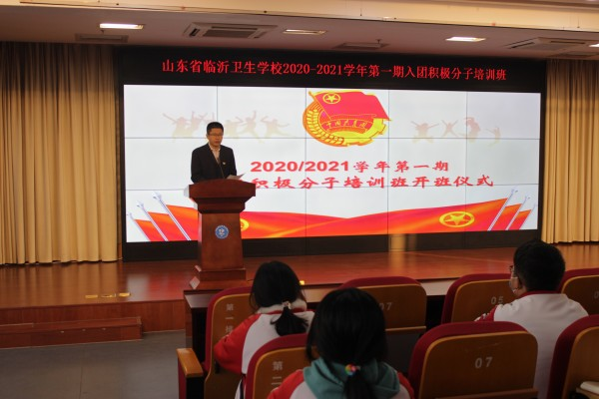
为深入学习贯彻落实习近平新时代中国特色社会主义思想和党的十九大和十九届二中、三中、四中、五中全会精神，切实发挥共青团在青年学生思想政治教育和促进学生全面发展中的重要作用，学校团委将于于11月30日至12月8日举办2020/2021学年第一期入团积极分子培训班。11月30日下午，培训班开班仪式在学术报告厅举行。开班仪式由团委虞晨老师主持。
本期培训班共有180名入团积极分子参加。开班仪式上，学生科副科长孙传波同志宣读了《关于举办2020/2021学年第一期入团积极分子培训班的通知》；团委副书记褚杰同志对各位同学参加此次培训表示了祝贺和欢迎，同时提出了希望和要求：一是珍惜本次培训学习的机会，端正入团动机，提高思想政治修养；二是要认真学习本次培训班开设的各项课程内容，还要在日常学习中勤奋努力，提高自己的各项成绩；三是要转变思想和观念，严于律己，充分发挥引领作用，争取早日成为一名优秀的共青团员。开班仪式结束后，入团积极分子们共同观看了共青团中央的教育视频《入团第一课》。
团课教育是团建工作中的重要一环。学校团委将通过本次培训，提高入团积极分子的综合素质，全方位落实从严治团工作。参加开班仪式的同学们纷纷表示将在日后的学习、生活中努力提高自己，争取早日成为一名有信仰、有理想、有纪律的共青团员。（团委供稿）

我校召开食品安全工作专题会议
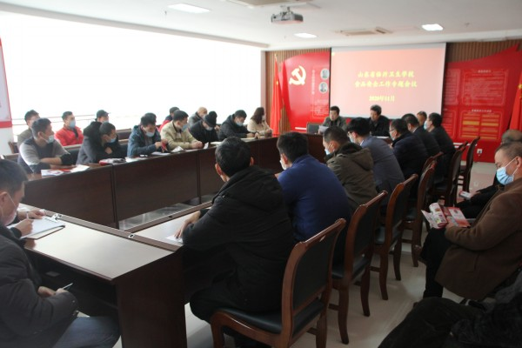
为认真贯彻落实上级关于食品安全工作的重要部署，进一步提升学校食品安全管理水平， 2020年11月27日下午，学校在四楼会议室召开了食品安全工作专题会议，会议由膳食科科长孙江涛同志主持，学校党委委员、副校长张旸同志出席，保卫科、总务科等相关科室负责人，及餐厅经理和员工参加了此次会议。
会上，孙江涛同志传达了市教育局《关于进一步加强食品安全管理工作的通知》精神，并对疫情防控有关政策、学校食品安全事件应急处置预案及流程等进行了详细讲解；屈海同志从消防安全、车辆及外来人员管理等方面进行了重点说明；餐厅王经理、白经理分别对进一步加强餐厅管理、提升服务质量、确保学校食品安全等作出了相关承诺。
最后，张旸同志进行了总结讲话，并强调，食品安全关系到广大师生的身体健康和生命安全，是各级政府最关心的民生问题之一，学校历来高度重视，食品安全要时刻挂在心上，抓在手上,各部门要增强食品安全风险意识，共同履行好各自的职责，全面落实食品安全责任，守护好学校食品安全防线。(膳食科供稿)

我校2020年新生趣味运动会圆满结束
为丰富新生的校园生活，进一步提高学生素质，培养学生运动技能，激发学生勇于挑战自我，战胜自我的顽强意识，我校于12月3日下午举行了“新生趣味运动会”。这是对每个运动员智慧、能力和品德的挑战，也是对各参赛班级的精神风貌、竞争意识、团队精神、集体荣誉感和顽强拼搏精神的大检阅。
本次比赛项目分个人、团体一个大项六个小项。个人项目有一分钟跳绳、一分钟踢毽子、个人三项全能；团体项目有跳大绳。本次活动学生参与面广，共有运动员200余人。
比赛开始，同学们都非常的投入，参赛的同学个个精神抖擞，观看的同学们也热情高涨，加油声此起彼伏。所有人都在为运动员尽情地鼓掌和呐喊，大家充分展现出团结进取、蓬勃向上的精神风貌，全体同学自始至终以班级、学校为重，关心、关注本班的比赛和成绩。在大家的共同努力下，趣味运动会开成了一个“团结、文明”的运动盛会。
此次活动把学生单纯的体育竞技转换成了竞技加游戏的形式，多了一份趣味，多了一份童真。让学生体验运动的快乐，竞争的乐趣、参与的欣慰，培养学生的规则意识及协作精神，激发学生的运动潜能。新生趣味运动会在学校的大力支持与师生的共同努力下，圆满地降下了帷幕。（体育教研室供稿）

我校在2020年临沂市中等职业学校啦啦操大赛中喜获佳绩
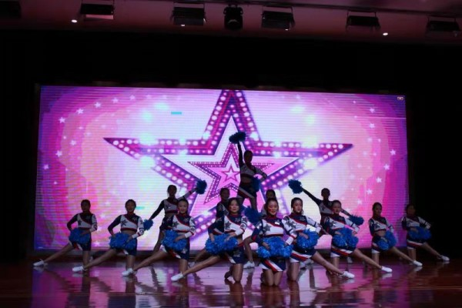
为积极推动“健康中国”行动，切实增强广大青少年学生的身心素质，充分展现职教学子昂扬向上的精神风貌和青春活力，12月4日，由临沂市职业教育学会主办的2020年临沂市中等职业学校学生啦啦操大赛在临沂市理工学校隆重举行。我校派出四支队伍参加了本次比赛。
本届啦啦操大赛共设有氧踏板、花球、街舞和爵士四个比赛项目，全市23所职业学校600多名学生在这里尽展青春风采。我校参赛队员们经过一个多月的刻苦训练和指导老师精心指导，在比赛中团结协作、表现出色，荣获街舞、爵士两个项目一等奖，花球项目二等奖，踏板项目三等奖，我校荣获优秀组织奖。
此次比赛促进了我校与各职业学校的交流与沟通，充分展现了我校学子昂扬向上的精神风貌和青春活力。（团委供稿）

